THE LAST TERMINAL

GAME DESIGN DOCUMENT

Autores:

Lucas Rocha Garcia

Maria Eduarda Duarte de Oliveira Cruz

Sara Pereira da Silva

Professora: Mychelline Souto

JOÃO PESSOA, 2017

SUMÁRIO

1. Introdução 4

2. Game Overview (Visão geral do jogo) 4

2.1 Objetivos 4

2.2 Número de Jogadores 4

2.3 Plataforma 4

3. Enredo 4

3.1 História 4

3.2 Cut-Scenes 4

3.3 Personagens 4

4. Mecânica 6

4.1 Jogabilidade 6

4.2 Condições de vitória e derrota 6

4.3 Avatar (controlado pelo usuário) 6

4.4 Menus 7

4.5 Progressão7

4.6 Controles 7

5. Fluxo de Telas 7

5.1 Descrição de cada tela 7

5.2 Tela de Splash (caso exista) 7

6. Linha de Arte 7

6.1 Descrição do tema 7

6.2 Personagens 7

6.3 Cenários7

6.4 HUD (menus) 8

7. Level Design 9

7.1 Level 1 9

7.2 Level 29

8. Trilha e Efeitos Sonoros 10

8.1 Trilha Sonora 10

8.2 Efeitos de Som 10

Histórico de Versões

Uma tabela tipo essa abaixo, que oriente todos os envolvidos no projeto sobre a evolução do documento.

|  |  |  |  |
| --- | --- | --- | --- |
| Versão | Data | Autor | Descrição |
| V 1.0 | 28/02/2018 | Lucas Rocha, Mª Eduarda e Sara | Criei o documento e adicionei a introdução do GDD |
| V 2.0 | 07/03/2018 | Lucas Rocha, Mª Eduarda e Sara | Adicionei o 2 |
| V 3.0 | 12/03/2018 | Lucas Rocha, Mª Eduarda e Sara | Adicionou o 3, 4, 5, 6 |

|  |  |  |  |
| --- | --- | --- | --- |
| V 4.0 | 13/03/2018 | Lucas Rocha e Mª Eduarda | Adicionou o 5 |

# 1. Introdução

Esse documento traz informações sobre o jogo The Last Terminal, que será produzido na matéria de Tópicos Especiais. Será um jogo de múltipla escolha, onde cada ação definirá um final alternativo a partir das escolhas do jogador com o intuito de entreter e mostrar o impacto das nossas decisões do presente no nosso futuro.

Tabela 1 – Siglas e seus respectivos significados

|  |  |
| --- | --- |
| Termo | Definição |
| GD | Game Designer |
| HUD[1] | Heads Up Display |

# 2. Game Overview (Visão geral do jogo)

É um jogo de estratégia single player, onde a personagem principal (jogador) tenta falar sobre seus sentimentos para sua melhor amiga antes que ela parta para seu intercâmbio.

## 2.1 Objetivos

Tem como objetivo fazer com que o jogador reflita sobre como seus atos podem interferir no seu futuro e no de pessoas ao seu redor.

## 2.2 Número de Jogadores

Single player.

## 2.3 Plataforma

Será jogado no PC e offline.

# 3. Enredo

## 3.1 História

A história se passa numa cidade pequena. Rose, personagem principal, está descobrindo uma maneira de sair de sua região para procurar algo que lhe faça sentir viva, e no meio dessa procura ela encontra Isabel, uma pessoa com a personalidade super diferente da sua, mas tão envolvente quanto, que tem os mesmos objetivos: viajar pelo mundo, conhecer todas as culturas, costumes e línguas que se pode imaginar. Depois de anos de amizade, chega o último ano e elas tem que tomar a decisão: para onde irão? Isabel consegue uma bolsa para fazer faculdade em outro estado e Rose permanece na mesma cidade e faltando apenas cinco dias para a sua partida, Rose percebe os seus sentimentos por Isabel.

3.2 Cut- scenes

Se passará no dia que elas se conheceram. Será numa tarde, em um parque, Isabel estará sentada num balanço chorando porque machucou o joelho. Rose, que tinha acabado de chegar no parque, a encontra e vai ajudar Izzy(Isabel) e fica sentada com ela até o sol se pôr, depois disso ela vai embora e elas não se encontram mais, até quando as aulas começam e elas se reencontram na escola.

3.3 Personagens

Protagonista Principal: Rose

Personalidade: Não sabe lidar como se sente, desenha como *copying mechanism*, fã da banda *Vampire Weekend*, sonha em viajar para o Japão, temperamental, fria e feminista.

Características: Cabelo cacheado de cor preta, olhos castanhos escuros, cor de pele negra e gordinha.

Vestimentas:

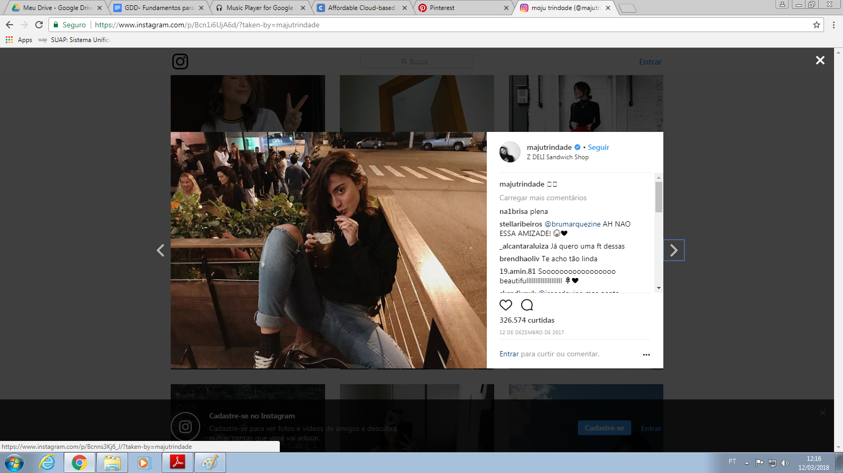

Imagem 1

Protagonista Secundária: Isabel

Personalidade: Gosta de gatos. Gosta de viajar de carro. Estudiosa (nerdzinha). Gosta de comer pastel. Cativante e tímida. Empática.

Características: Cabelo liso e ruivo, olhos castanhos claros, pele de cor branca com sardas, um sorriso angelical e magra.

Vestimentas:

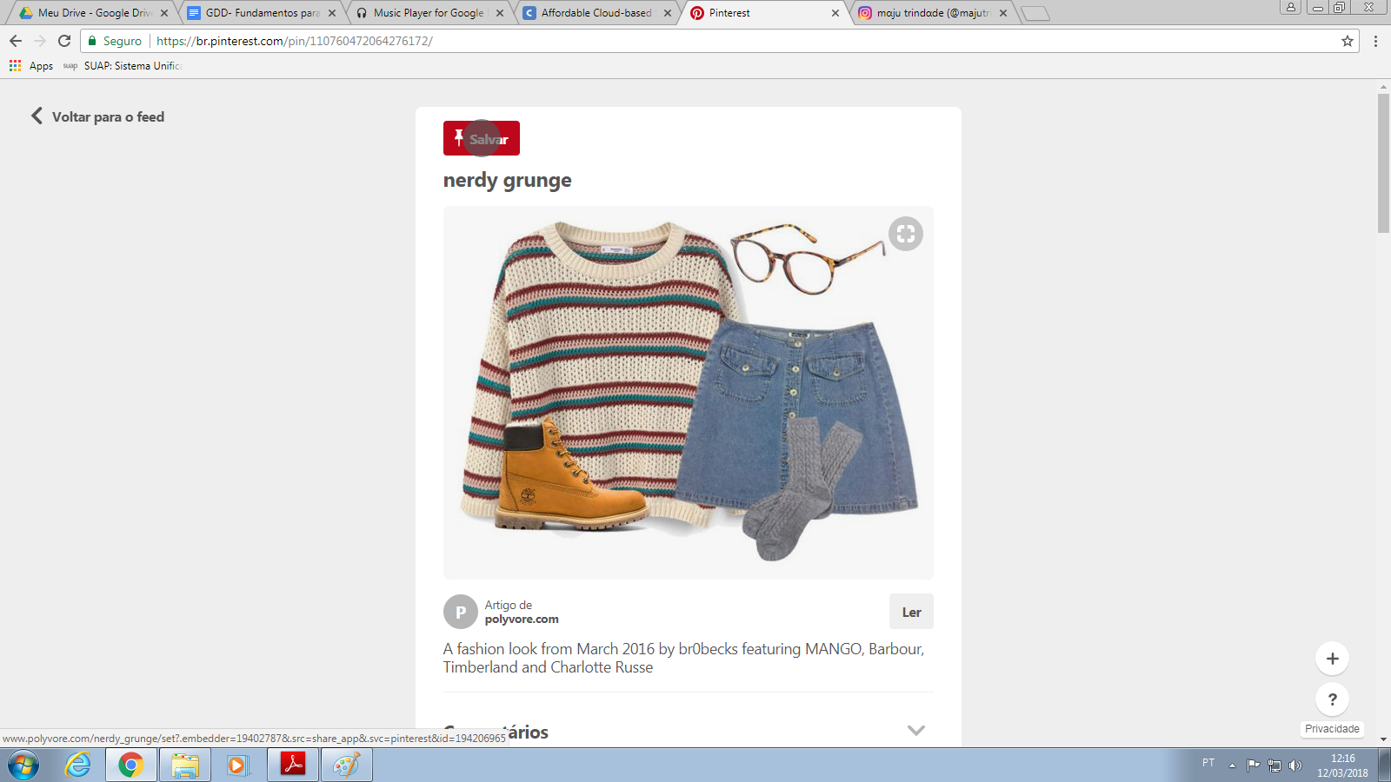

Imagem 3

Antagonista: Eric

Personalidade: Carismático, estudioso, generoso e tímido.

Característica: Cabelo liso de cor castanho claro, usa óculos, olhos pretos e puxado, pele de cor branca.

Vestimentas:

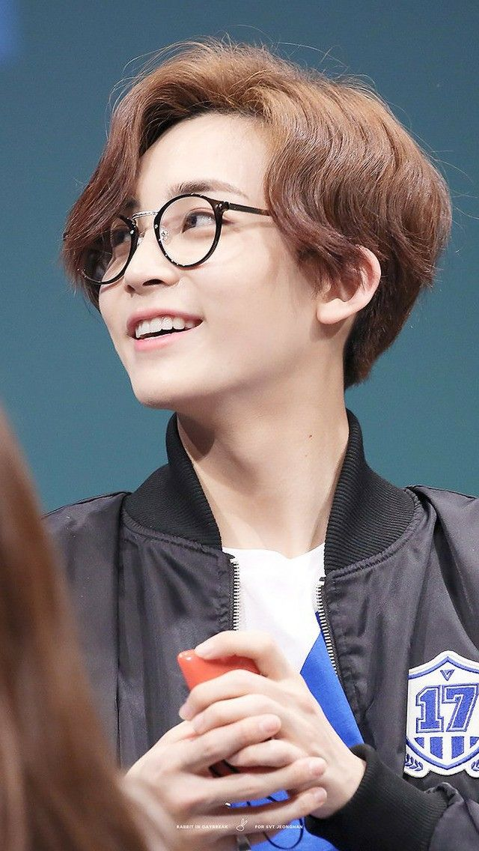

Imagem 3

# 4. Mecânica

Será um jogo em que o jogador irá fazer escolhas para a personagem protagonista, essas escolhas mudaram a narrativa do jogo, então o jogo irá decorrer com base nas decisões que o jogador tomar.

## 4.1 Jogabilidade

Cada parte da narrativa irá ter opções de resposta para a protagonista e o jogador irá escolher com base nas suas escolha o jogo vai pra próxima narrativa até ele chegar o fim.

## 4.2 Condições de vitória e derrota

## As condições de vitória ou derrota será o jogador que vai decidir com base no final que terminar o jogo dele, pois o jogo terá vários finais com base nas decisões do jogador.

## 4.3 Avatar (personagem controlado pelo usuário)

Quais são as habilidades do avatar? Ele atira bolas de fogo? Não pode colidir com a água? Mata inimigos ao pular sobre sua cabeça?

## 4.4 HUD (Menus)

## Menu inicial: Terá duas opções uma para começar o jogo e outra pra sair.

## 4.5 Progressão

O jogo terá vários finais, mas irá depender das decisões que o jogador tomará durante o jogo.

## 4.6 Controles

Será o mouse ou as setas do teclado.

# 5. Fluxo de Telas

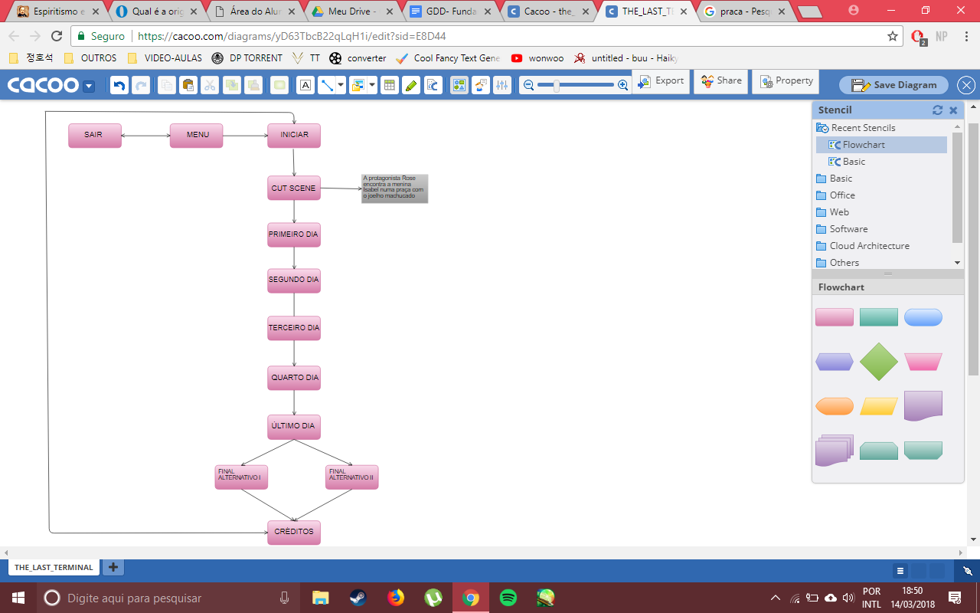  
Imagem 4: Exemplo dos fluxos de telas.

## 5.1 Menu inicial (caso exista)

Esta tela aparecerá quando você executar o jogo, ela terá a opção de iniciar o jogo, que quando clicada irá direto para a cut scene e depois pra primeira tela do jogo, e a opção de sair do jogo que quando clicado vai fechar o jogo.

## 5.2 Cut scene

O cenário vai ser num parquinho de uma praça, e terá a protagonista (jogador) e a personagem secundária sentadas num balanço enquanto o sol se põe. Depois se passará em uma escola mostrando a protagonista se reencontrando com a personagem secundária.

## 5.3 Primeiro dia (1ª Tela)

5.4 Segundo dia (2ª Tela)

## 5.5 Terceiro dia (3ª Tela)

## 5.6 Quarto dia (4ª Tela)

## 5.7 Quinto dia (5ª Tela)

## 5.8 Sexto dia (6ª Tela)

## 5.9 Sétimo dia (7ª Tela)

## 5.10 Final Alternativo 1 (8ª Tela)

## 5.11 Final Alternativo 2 (8ª Tela)

## 5.12 Créditos

## 

# 6. Linha de Arte (II Unidade será daqui por diante)

## 6.1 Descrição do tema

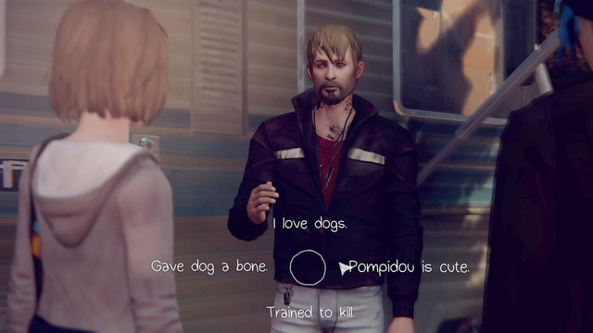

Imagem 5: Life is Strange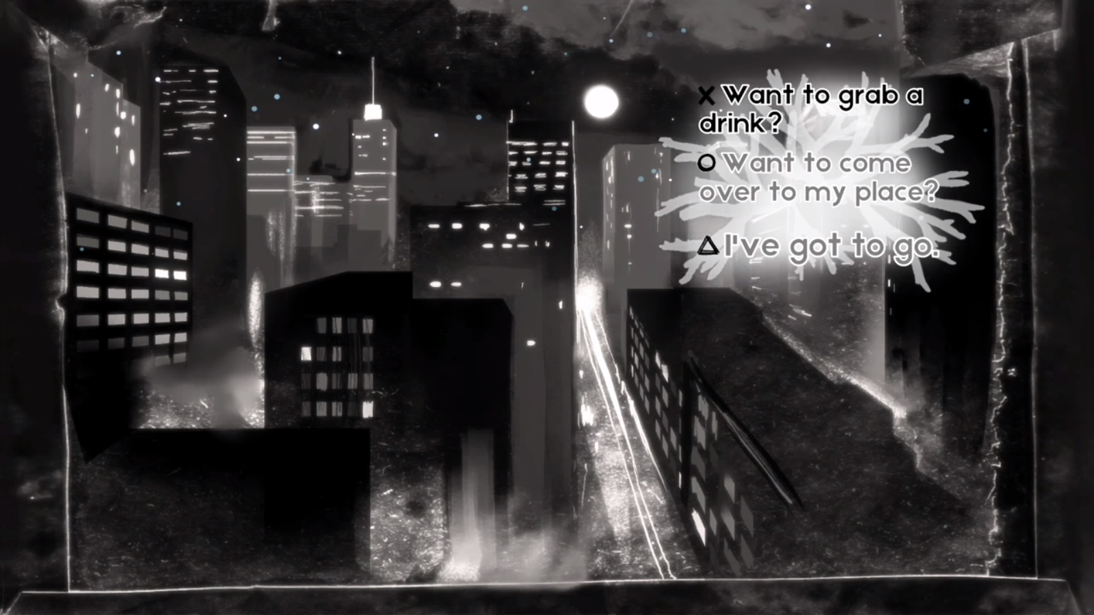

Imagem 6: I woke up next to you again

## 6.2 Personagens

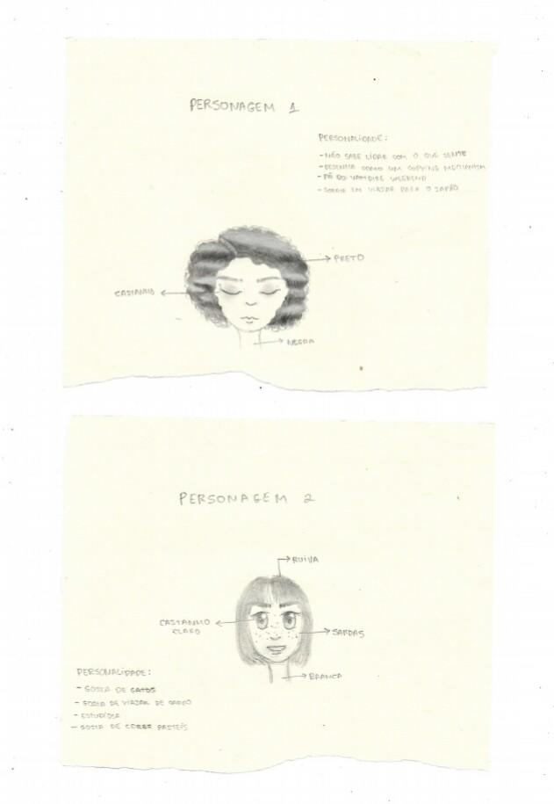

Imagem 7: Rose

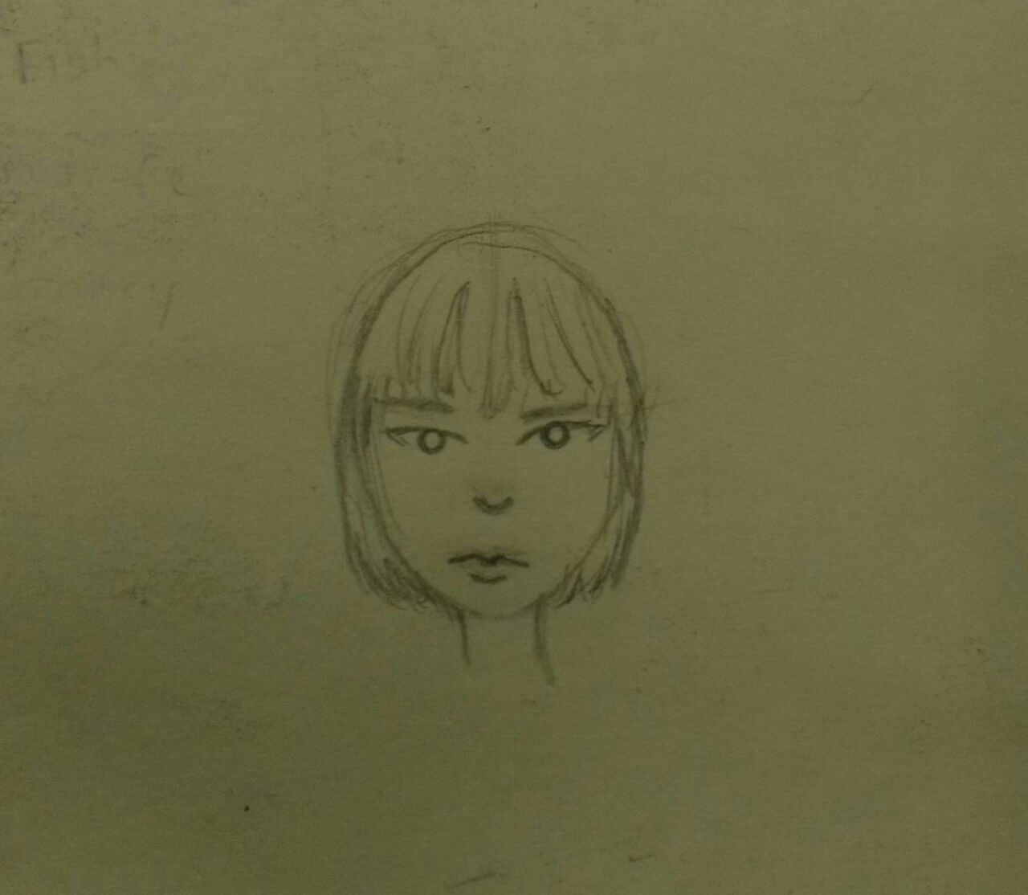

Imagem 8: Isabel

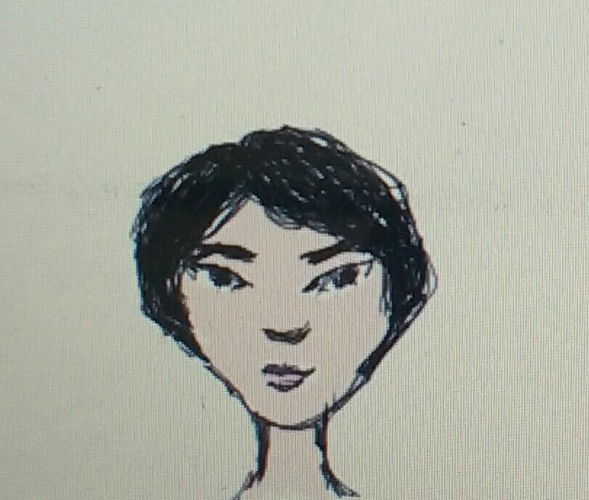

Imagem 9: Eric

## 6.3 Cenários

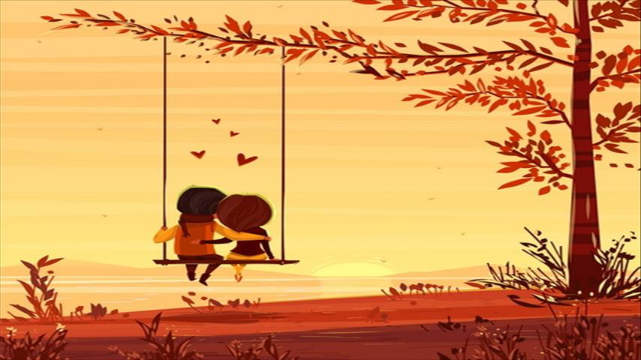

Imagem 10: Cutscene

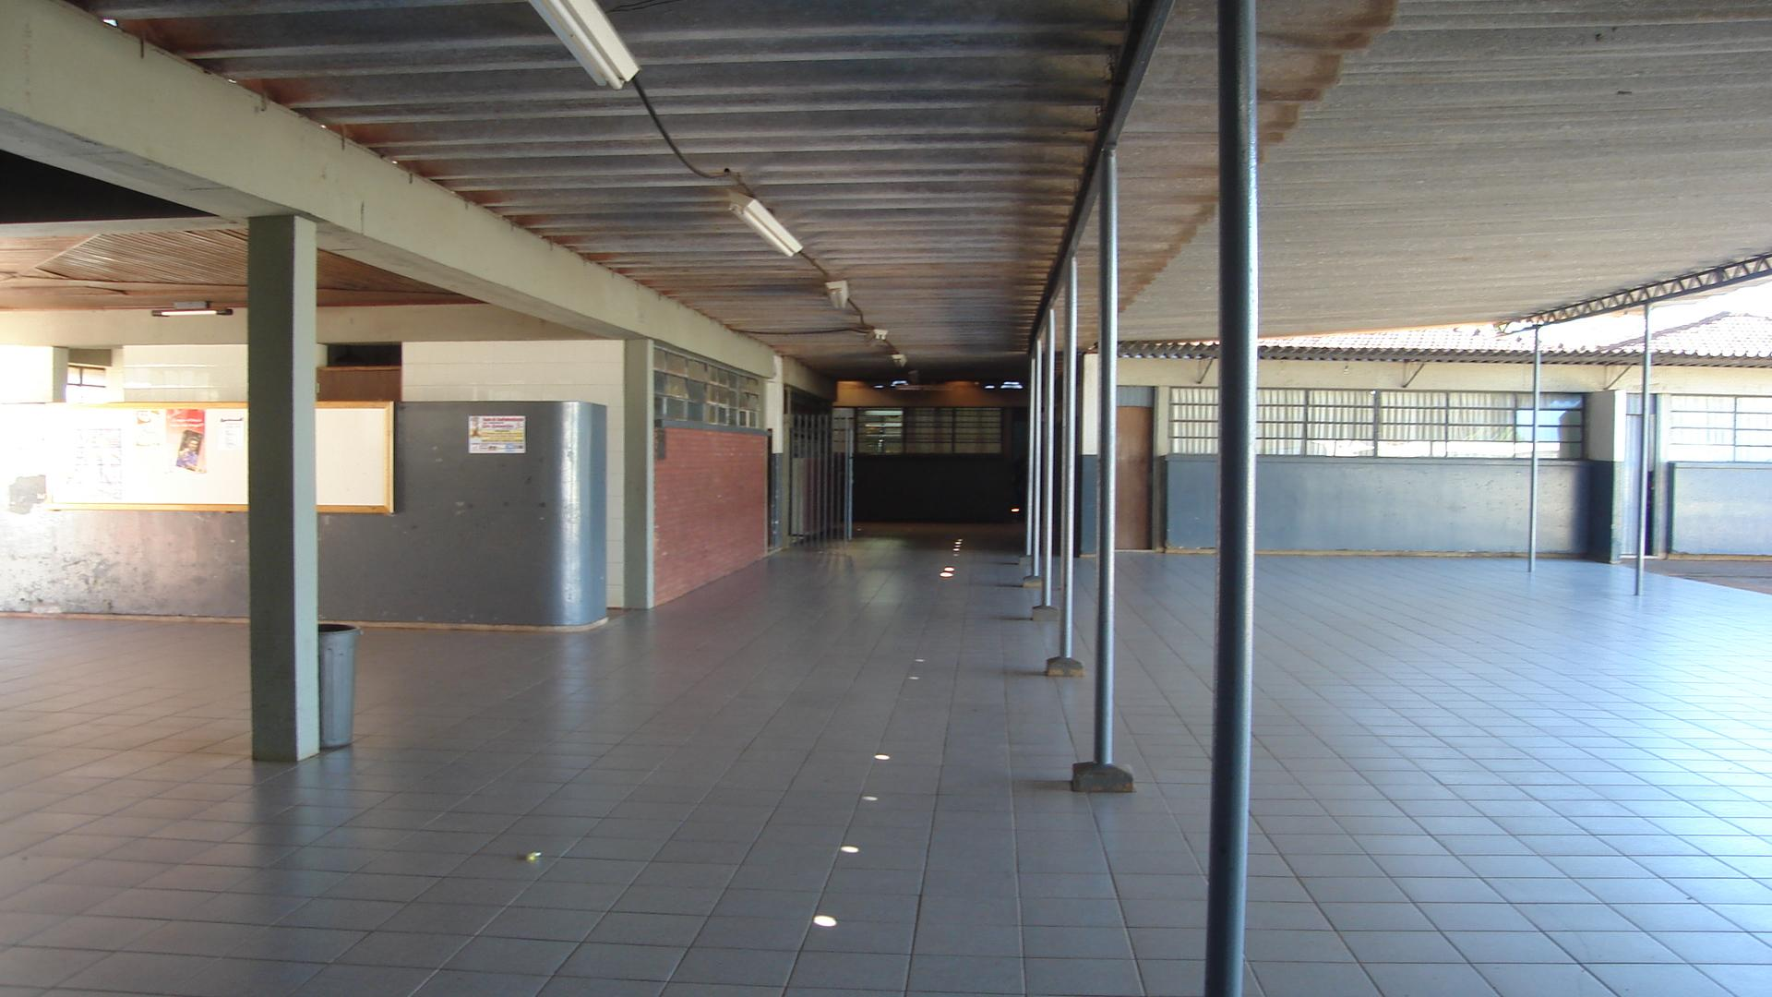

Imagem 11: Cutscene

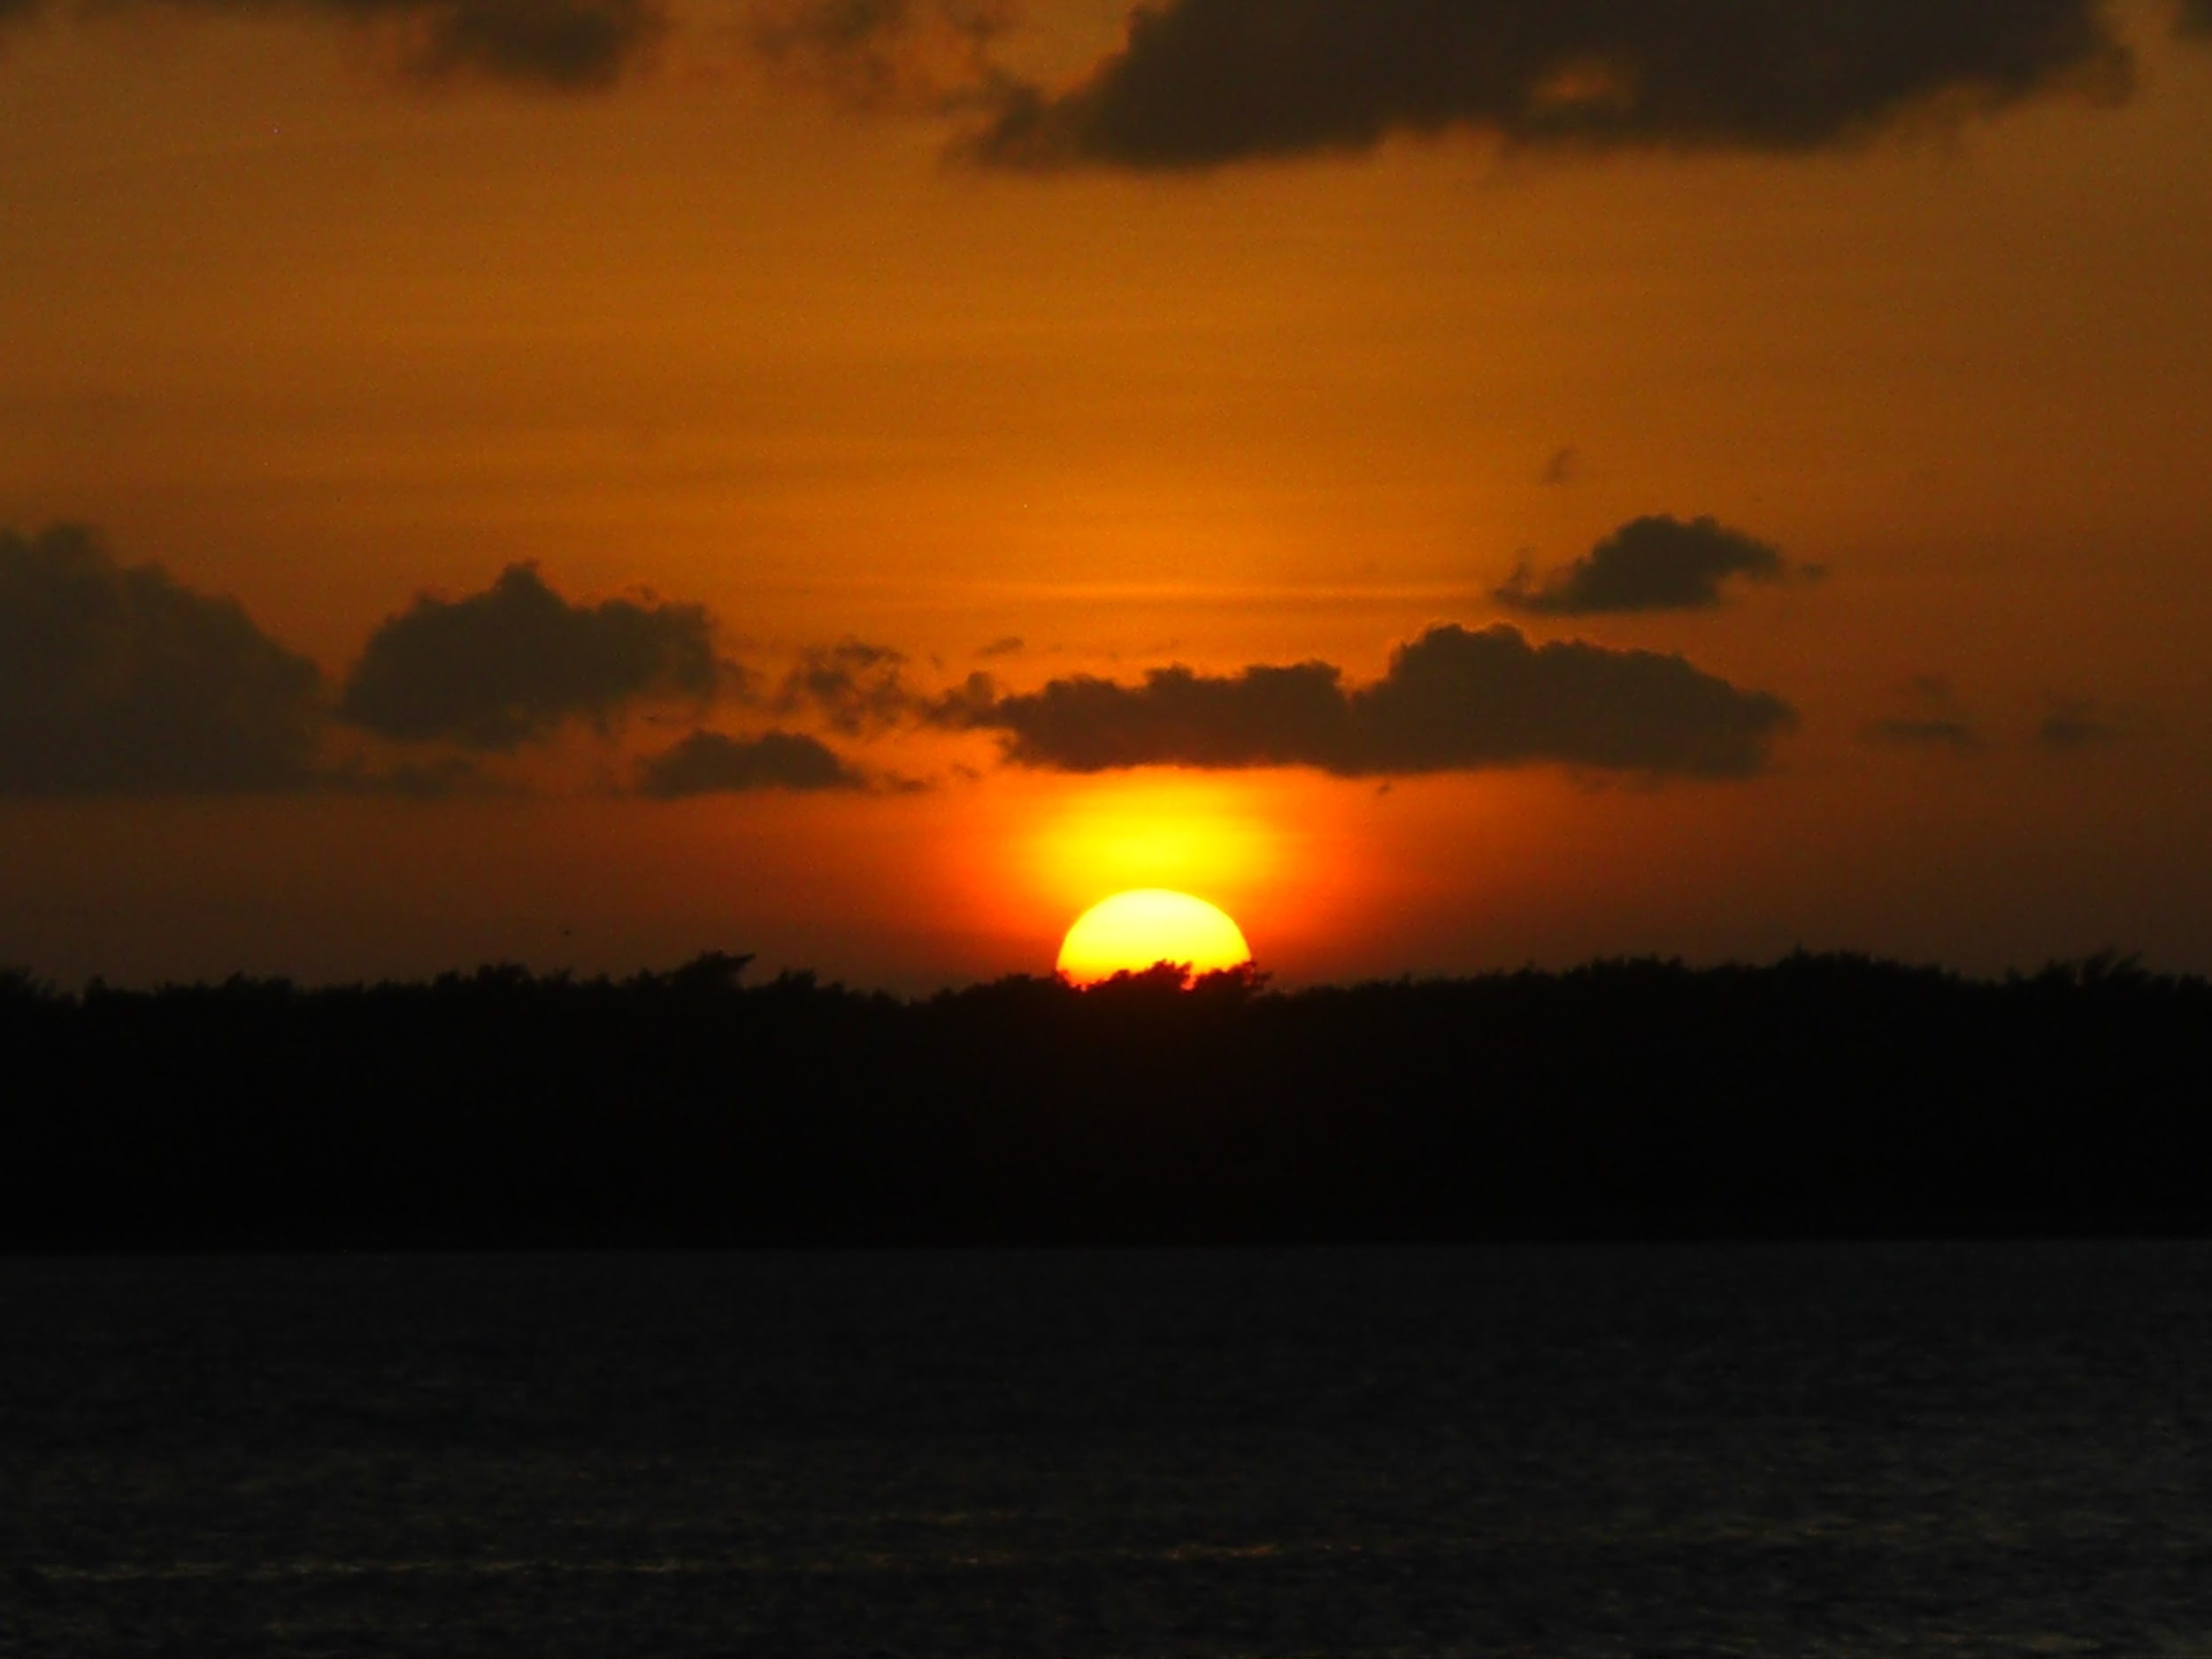

Imagem 12: Primeira cena - 1º dia

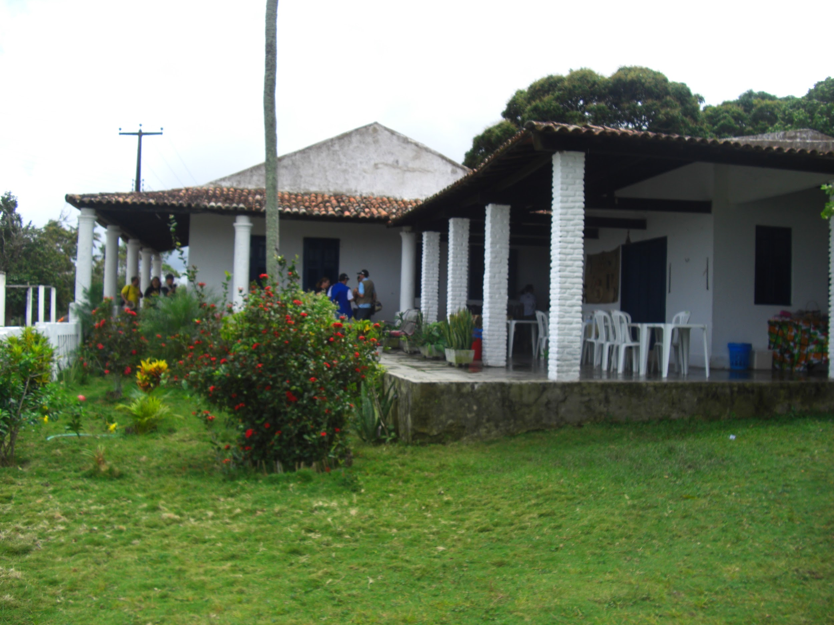

Imagem 13: Segunda cena - 2º dia

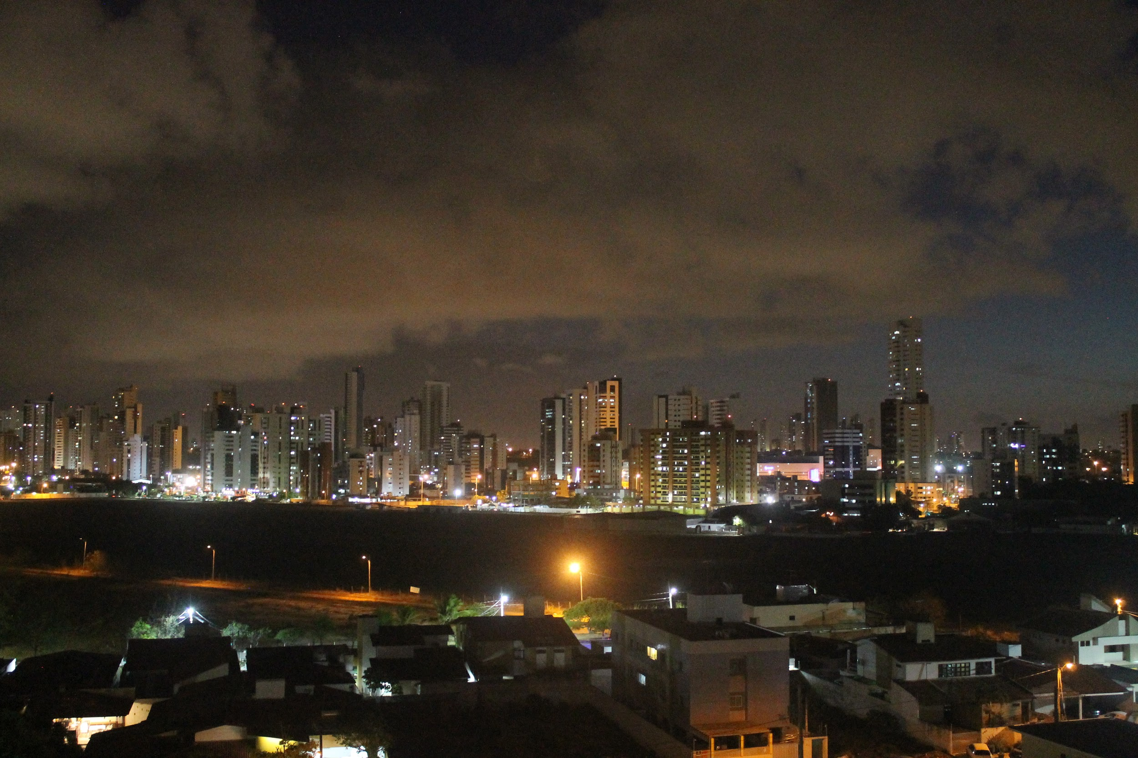

Imagem 14: Última cena - Final

## 6.5 HUD (menus)

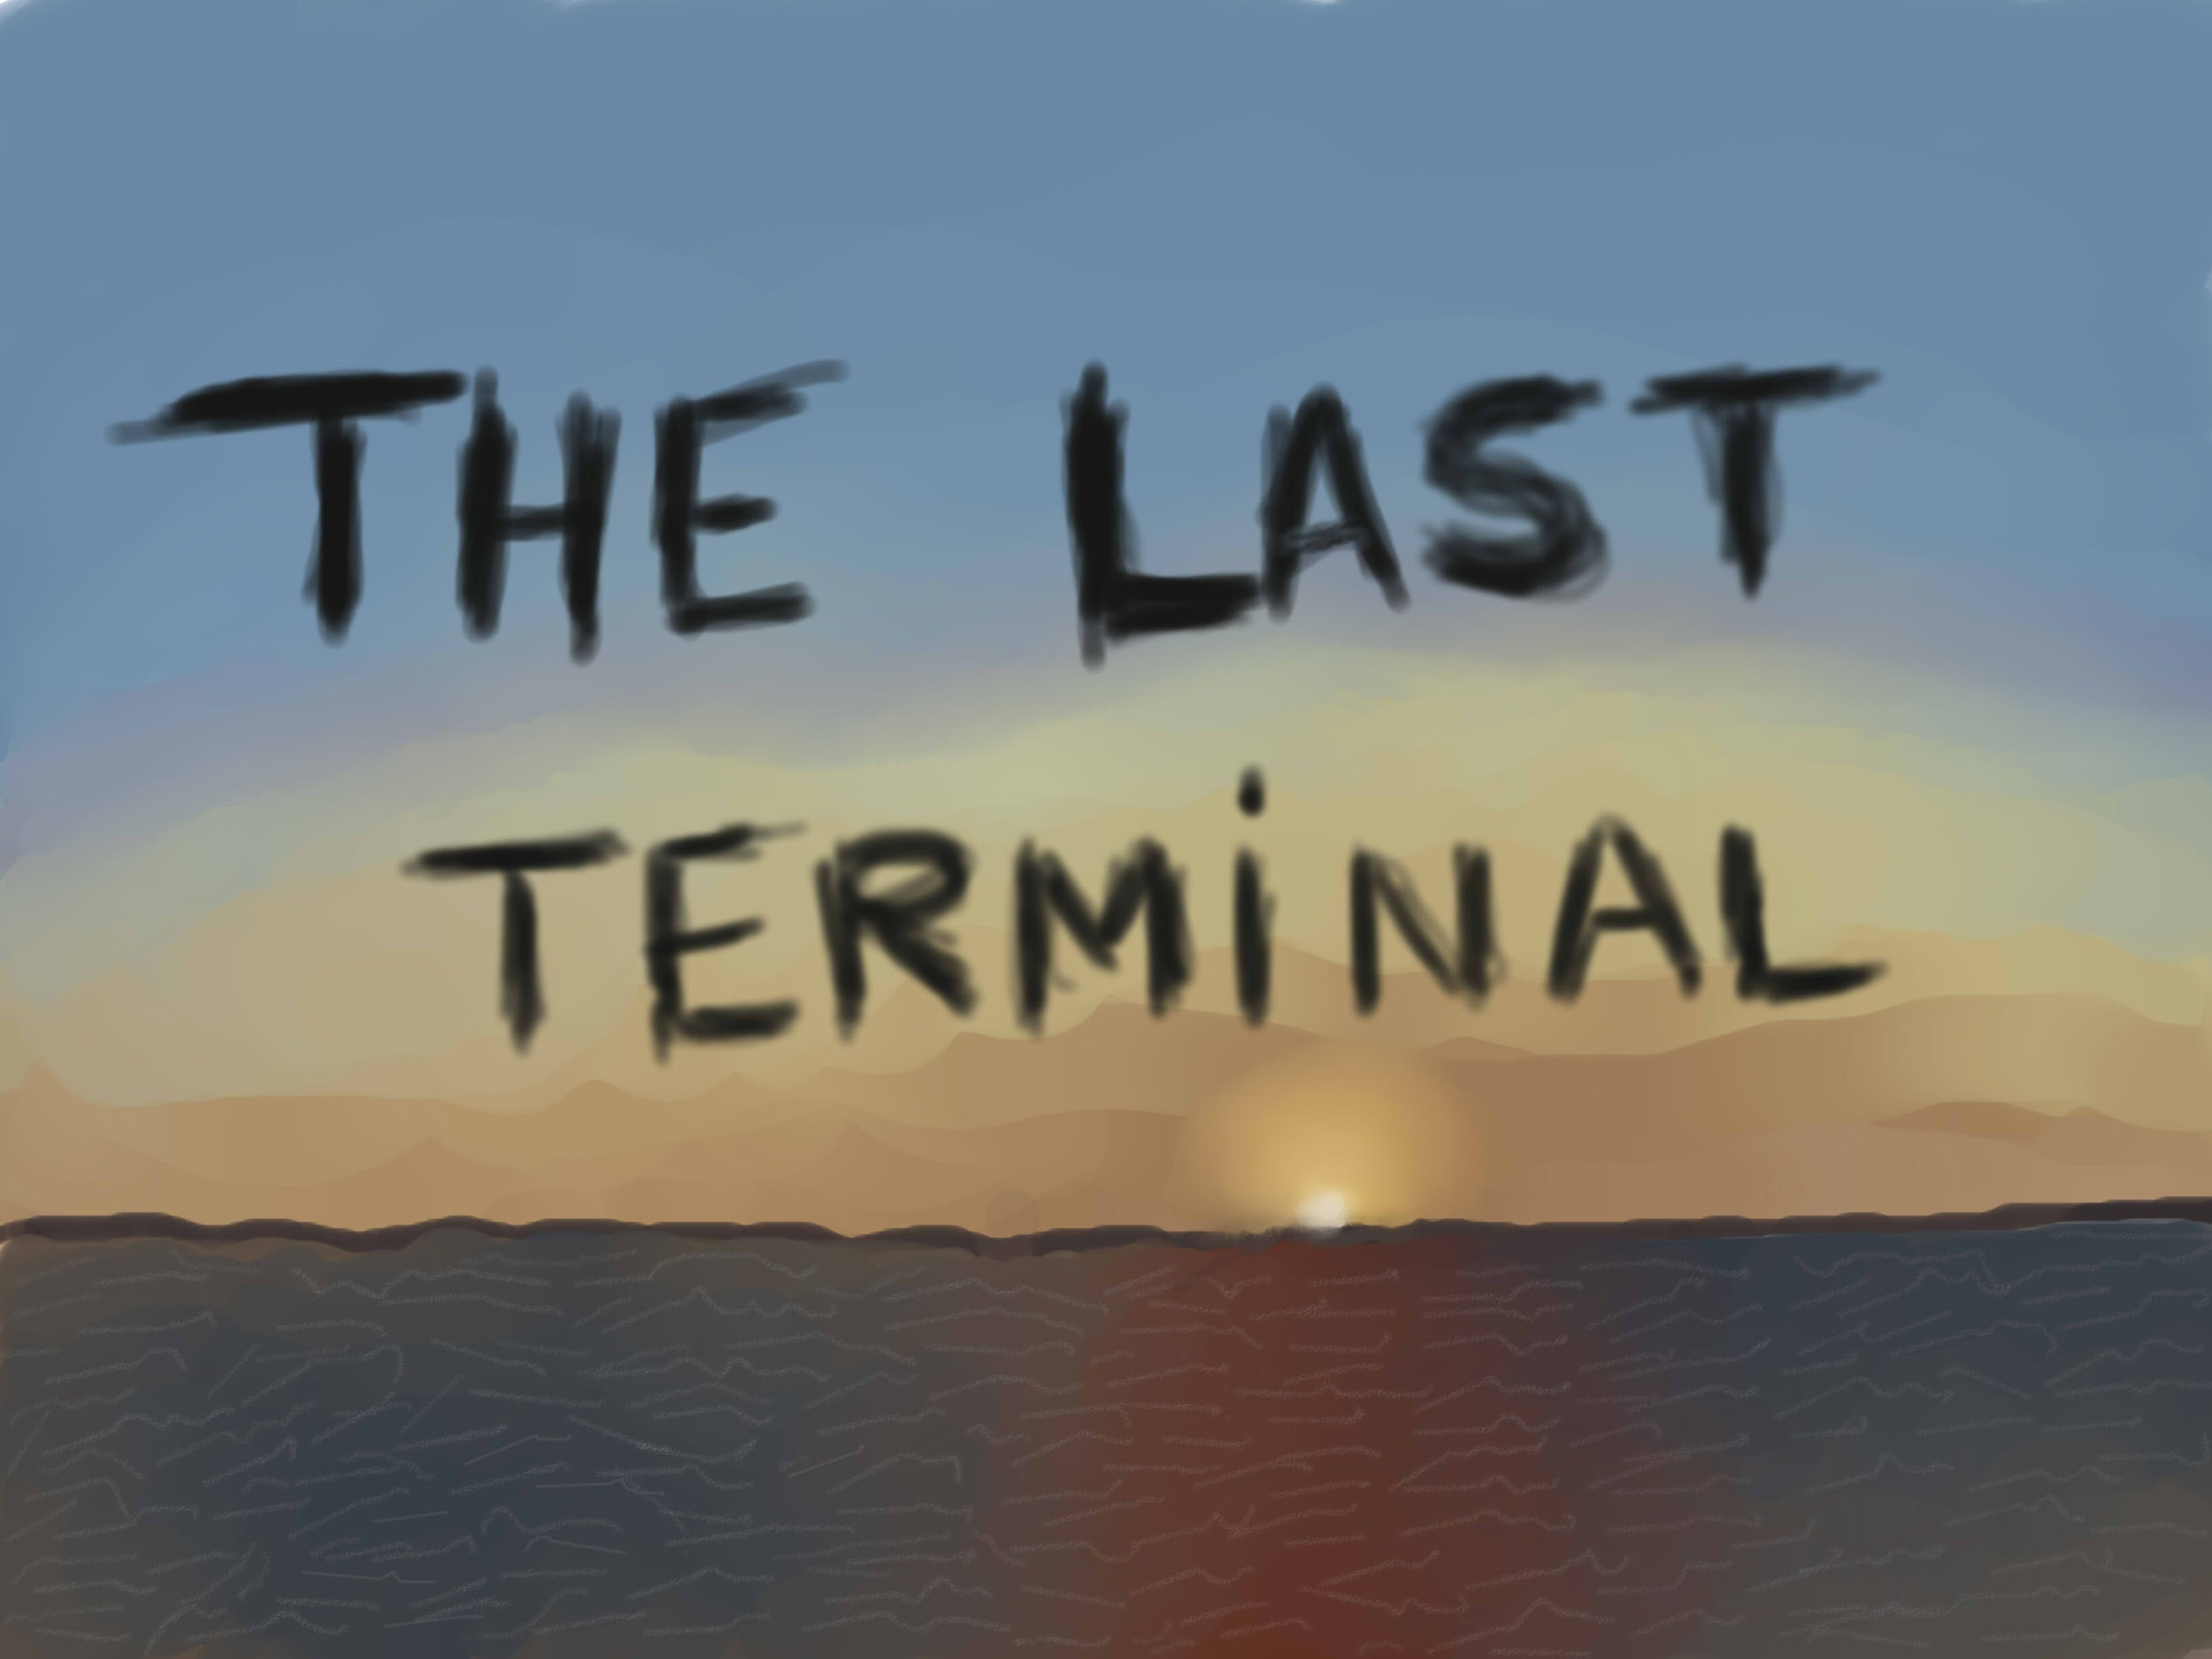

# 7. Level Design

# 8. Trilha e Efeitos Sonoros

Vocês não vão criar nada sonoro para o jogo de vocês (só se quiserem muito), mas é um bom exercício imaginar como seria. Pesquisem referencias, alguns links úteis:

# <http://incompetech.com/> <http://dig.ccmixter.org/> <http://www.freesound.org/> <http://www.freesfx.co.uk/> <http://sampleswap.org/> <http://soundfxnow.com/> <http://www.animal-sounds.org/> <http://freemusicarchive.org/> <http://www.jewelbeat.com/free/>

## 8.1 Trilha Sonora

## 8.2 Efeitos de Som

1.